**业务操作指引**

**10017税收减免报告 重点群体人员本年度实际工作时间采集**

## 业务概述

存在重点群体人员在本企业工作的情况，需要通过重点群体人员本年度实际工作时间采集去完成信息采集。

## **办理流程**

即时办结

## **关联场景**

无

## **功能路径**

（1）【我要办税】-【税收减免】-【重点群体人员本年度实际工作时间采集】。

（2）通过首页搜索栏输入关键字查找进入。

## **操作步骤**

1.登录新电子税务局后，点击【我要办税】 -【税收减免】-【重点群体人员本年度实际工作时间采集】功能菜单。

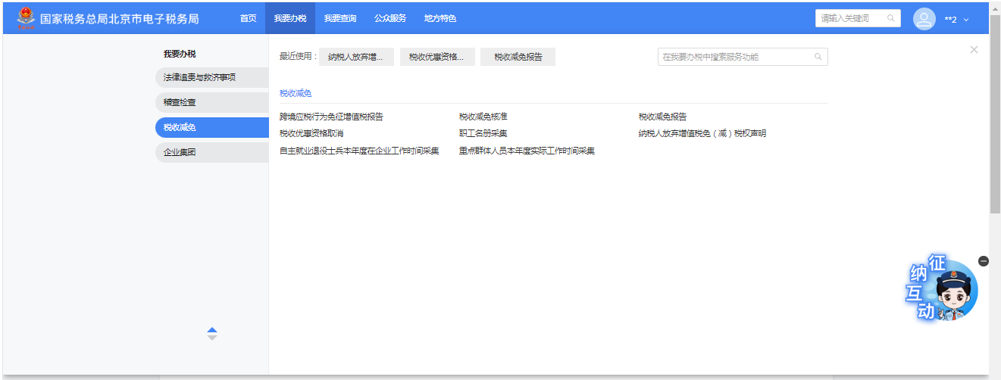

2.进入系统后，会自动带出已采集过的重点群体人员信息，如果没有采集过，查询的结果为空。

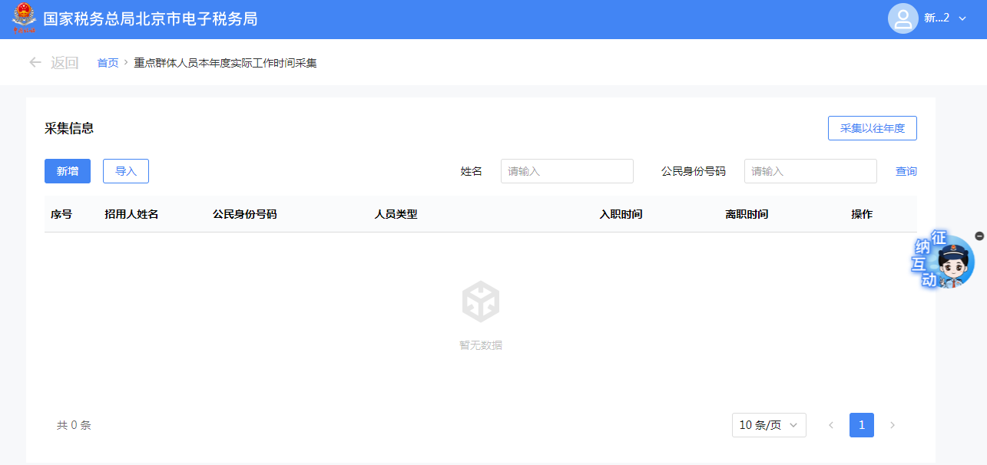

3.点击“新增”按钮，可以进行招用人的采集。采集完成点击“确认”校验通过后即完成信息采集。

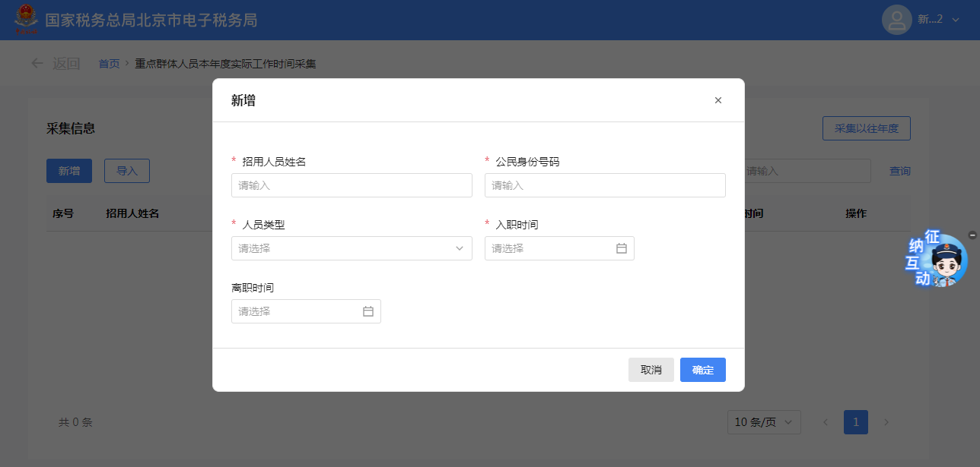

4.点击“编辑”，可以对已采集的人员信息进行修改。修改完成点击“确认”校验通过后即完成人员的信息修改。

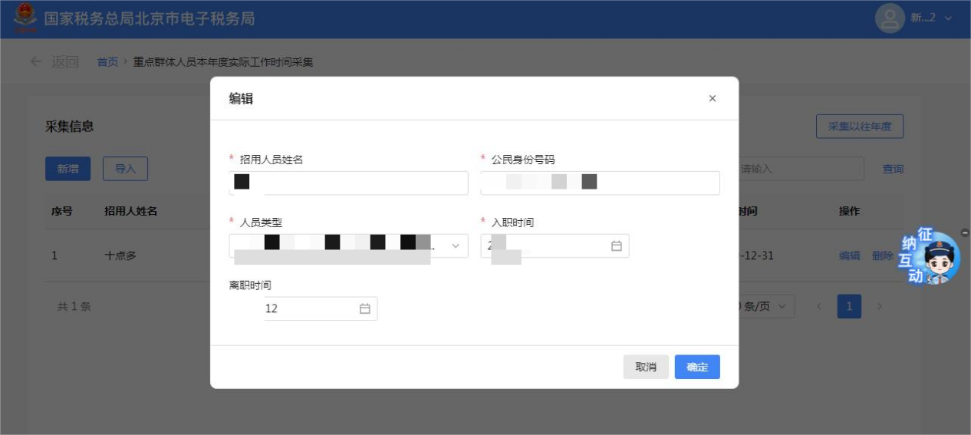

5.纳税人点击“删除”，系统提示“确认删除该人员”，纳税人点击“确认”即完成人员的信息删除。

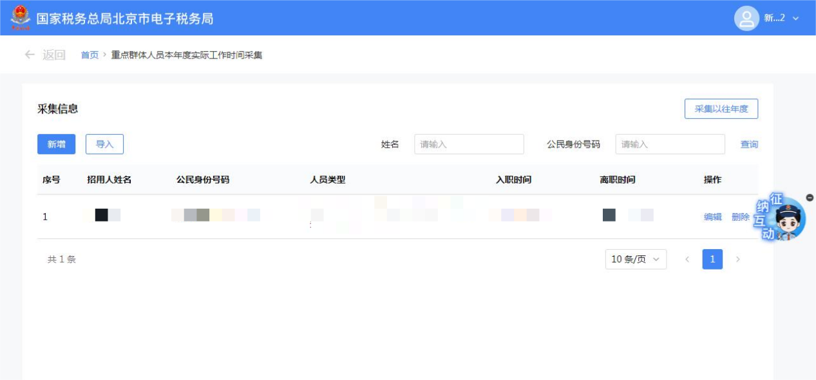

6.点击招用人姓名，可以查看该人员信息。

## **报送资料**

无

## **注意事项**

1、招用人员男性年龄不得超过60岁，女性不得超过55岁。

## **常见问题**

无